### 8.2. Induktivlikdagi rangli halqali (rangli nuqtali) belgilar

Rangli shartli belgilar induktivlik va ruxsat etilgan xatolik miqdorini bildiradi, asosan, 4 yoki 3 ta rangli halqalar bilan yoki rangli nuqtalar bilan belgilanadi. Boshidagi ikki tarangli nuqta induktivlik kattaligini mikrogenrida (mkH, µN), uchinchi rangli nuqta ko‘paytma, to‘rtinchi nuqta ruxsat etilgan xatolik miqdorini bildiradi, uchta rangli halqali induktivlik 20% xatolik miqdoriga ega. Rangli halqaning birinchisi qolganlariga nisbatan qalinroq qilib belgilanadi.

## Induktivlikning shartli belgilari

Induktivlikning shartli belgilanishi, xatolik miqdori tayinlangan asl induktivligining og‘ishi ko‘rsatilgan induktivligi raqam bilan ruxsat etilgan xatolik miqdori harf bilan aniqlanadi. Induktivlikni aniqlashning ikki usuli mavjud.

A – birinchi ikkita raqam asosiy ma’nosini mikrogenrida (mkH, µN), oxirgisi nollar sonini bildiradi, keyingisi raqamdan keyin harfda ruxsat etilgan xatolik miqdorini bildiradi. Masalan, tanasidagi belgisi 101J bilan belgilangan bo‘lsa, 100 mk H +5%. Agarda 10 mk H dan kam bo‘lsa, o‘nlikdan keyin vergul o‘rniga R yoki N harfi qo‘yiladi. 1 mkG bo‘lsa, harf ko‘rsatilmaydi, bu induktivlikning ruxsat etilgan xatolik miqdori 20% bo‘ladi.

Ruxsat etilgan xatolik miqdori: D = + 0,3 mk H J =+5% K = + 10 % M = +20 %

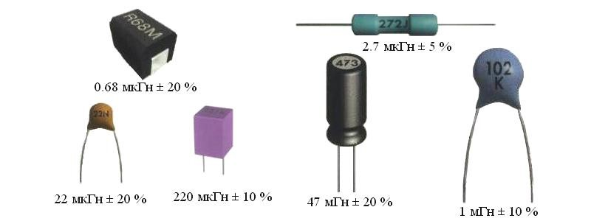

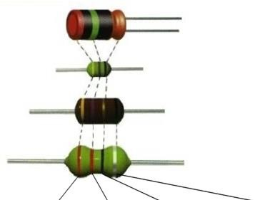

|  |  |  |  |  |
| --- | --- | --- | --- | --- |
| Kumush |  |  | 0,01 | 10% |
| Oltin |  |  | 0,1 | 5% |
| Qora |  | 0 | 1 | 20% |
| Jigarrang | 1 | 1 | 10 |  |
| Qizil | 2 | 2 | 100 |  |
| Olovrang | 3 | 3 | 1000 |  |
| Sariq | 4 | 4 |  |  |
| Yashil | 5 | 5 |  |  |
| Ko‘k | 6 | 6 |  |  |
| Siyohrang | 7 | 7 |  |  |
| Kulrang | 8 | 8 |  |  |
| Oq | 9 | 9 |  |  |
| Ranglar | 1-halqa | 2-halqa | ko‘paytma | xatolik |

В – induktivlik bevosita mikrogenri (mkH, µН)da shartli belgilanadi. Bunday holatda shartli belgi 680 K – 68 mk H ±10 bo‘ladi.

A-belgilanishda esa 680K – 68 mk H emas, 680 mk H ± 10 bo‘ladi.

## Induktiv g‘altaklarning belgilanishi

2N2D –2,2 nH + 0,3 nH 1R0K– 1,2 mkH +10% 1470K – 47 mkH +10%

22N – 22nH 2R2K– 2,2 mkH +10% 680K – 68 mkH

R10M – 0,10 mk H + 20% 3R0K– 3,3 mkH +10% 101K – 100 mk H +10%

R15M– 0,15 mkH + 20% 4R7K– 4,7 mkH +10% 151K – 150 mkH +10% 1R0K– 1,2 mkH +10% 330K – 33 mkH +10% 102 – 1000 mkH